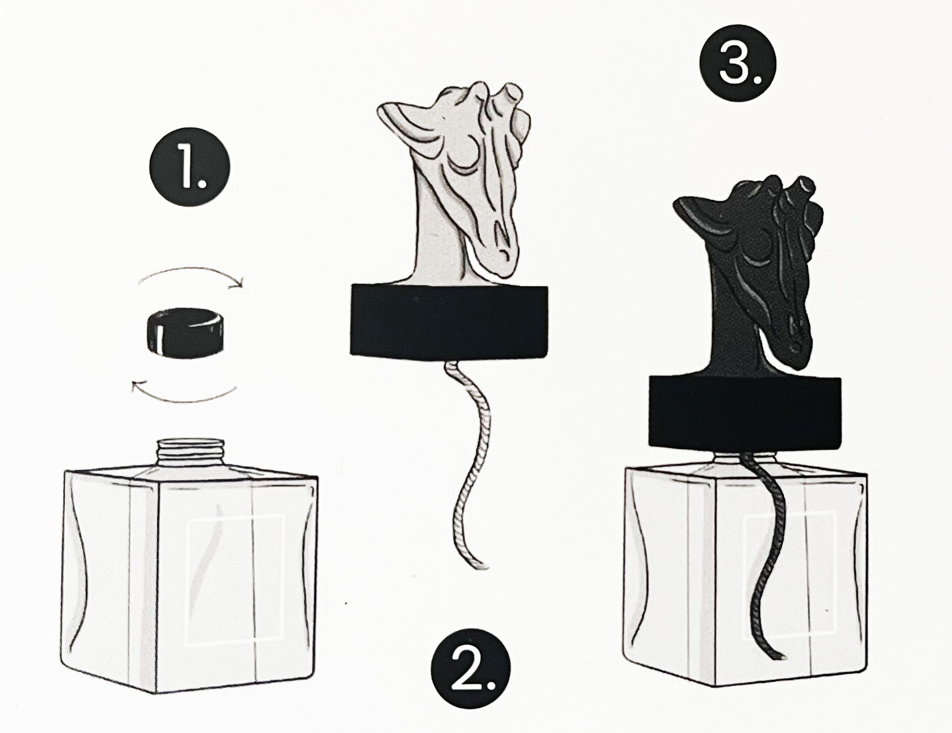

CZ NÁVOD K POUŽITÍ DESIGNOVÉHO DIFUZÉRU MABOU
- Sejměte zátku/víčko skleněné nádoby.
- Vložte bavlněný knot ze sochy do nádoby s náplní, poté opatrně nasaďte sochu zpět na nádobu a pevně utáhněte.
Utahujte podstavec pod sochou, nikoli samotnou horní částí sochy! Ujistěte se, že je vrchní část sochy dobře dotažená, ale ne silou.
- Nechte sochu nasáknout potřebným množstvím vonné náplně.
Tento proces může trvat 2–7 dní. Během této fáze může vrchní část sochy získat různé odstíny, než se celá zbarví – jedná se o přirozený proces.
- Jakmile vrchní část sochy úplně ztmavne, začne proces provonění.

Údržba:
- Pravidelně (1x měsíčně) otírejte celý difuzér od prachu.
Používejte hadřík nebo houbičku, která nepouští vlákna, spolu s teplou vodou. Vyhněte se čisticím a chemickým prostředkům!
- Pokud vůně vyprchala a vrchní část sochy začala získávat světlejší odstín, můžete si dokoupit náplň Mabou se stejnou vůní a difuzér znovu použít.
Nepoužívejte náplně jiných značek a vůně!

Socha změnila barvu, proč?
Jakmile je knot sochy vložen do flakónu, socha nasákne vonný olej a celá ztmavne. Po úplném spotřebování vonného oleje socha pomalu vyschne a vrátí se do své původní světle šedé barvy. Sochu lze poté znovu naplnit a proces tmavnutí začne odznova.
Mohu do difuzéru Mabou použít jakoukoli vonnou náplň?
Nedoporučujeme používat jiné vonné oleje nebo náplně. Náplně Mabou byly speciálně vyvinuty pro použití s materiálem soch. Použití jiných produktů může způsobit změnu barvy a zhoršení funkčnosti produktu. Různé vůně také nelze střídat. Používejte vždy stejnou vůni.
Ujistěte se, že vonný olej nebo soška nepřijdou do kontaktu s povrchy či textiliemi, aby nedošlo k odbarvení nebo poškození. Výrobek je vysoce hořlavý, může způsobovat podráždění očí a je škodlivý pro vodní organismy. Uchovávejte ho mimo dosah dětí, chraňte před teplem, jiskrami a otevřeným ohněm, a nekuřte v jeho blízkosti. Po manipulaci si důkladně umyjte ruce. Při kontaktu s kůží ihned odstraňte kontaminované oblečení a opláchněte pokožku vodou. V případě požáru použijte k hašení písek, hasicí prášek nebo alkohol vzdornou pěnu. Obsah a obal likvidujte v souladu s místními předpisy. Prodejce: ARIA PURA s.r.o., Škrobárenská 518/16, Brno. www.bytove-parfemy.cz. Země původu: Německo.
SK NÁVOD NA POUŽITIE DIZAJNOVÉHO DIFUZÉRA MABOU
- Odstráňte zátku/veko sklenenej nádoby.
- Vložte bavlnený knôt z hornej časti sochy do nádoby s náplňou, potom opatrne nasaďte späť na nádobu a pevne dotiahnite. Doťahujte za podstavec, nie za hornú časť sochy! Uistite sa, že je dobre dotiahnutá, nie však silou.
- Nechajte sochu nasiaknuť potrebným množstvom vonnej náplne.Tento proces môže trvať až 2 – 7 dní. Počas tejto fázy môže horná časť sochy nadobudnúť rôzne odtiene, kým sa celá sfarbí, ide o prirodzený proces.
- Akonáhle horná časť sochy úplne stmavne, začne sa proces prevoňania.
Údržba:

- Pravidelne (1x/mesiac) utrite celý difuzér od prachu. Používajte handričku/špongiu, ktorá nepúšťa vlákna, spolu s teplou vodou. Vyhnite sa čistiacim/chemickým prostriedkom!
- Ak vôňa vyprchala a horná časť sochy začala nadobúdať svetlejší odtieň, môžete si dokúpiť náplň Mabou s totožnou vôňou a difuzér opäť používať. Nepoužívajte s inými náplňami iných značiek a iných vôní!

Socha zmenila farbu, prečo?
- Hneď ako je knôt vonnej sochy vložený do flakónu, socha nasiakne vonným olejom a následne celá stmavne. Po úplnom spotrebovaní vonného oleja socha pomaly vyschne a vráti sa do svojej pôvodnej svetlosivej farby. Sochu potom môžete znovu naplniť a proces tmavnutia sa začne odznova.
Môžem do difuzéra Mabou použiť akúkoľvek vonnú náplň?
- Neodporúčame používať iné vonné oleje/náplne. Náplne Mabou boli špeciálne vyvinuté na použitie s materiálom sôch. Použitie iných produktov môže mať za následok zmenu farby a funkčnosti produktu. Rovnako nie je možné vône striedať. Používajte totožnú vôňu.

Uistite sa, že vonný olej alebo soška neprídu do kontaktu s povrchmi či textíliami, aby nedošlo k odfarbeniu alebo poškodeniu. Výrobok je vysoko horľavý, môže spôsobovať podráždenie očí a je škodlivý pre vodné organizmy. Uchovávajte ho mimo dosahu detí, chráňte pred teplom, iskrami a otvoreným ohňom, a nefajčite v jeho blízkosti. Po manipulácii si dôkladne umyte ruky. Pri kontakte s pokožkou okamžite odstráňte kontaminované oblečenie a opláchnite pokožku vodou. V prípade požiaru použite na hasenie piesok, hasiaci prášok alebo alkoholovzdornú penu. Obsah a obal likvidujte v súlade s miestnymi predpismi.Predajca: ARIA PURA s.r.o., Škrobárenská 518/16, Brno. www.bytove-parfumy.sk. Krajina pôvodu: Nemecko.

HU HASZNÁLATI UTASÍTÁS A MABOU DESIGN DIFFÚZORHOZ
- Távolítsa el az üvegtartály dugóját/kupakját.
- Helyezze az szobor felső részéből kilógó pamutkanócot az illattöltettel ellátott tartályba, majd óvatosan helyezze vissza a fejet a tartályra, és csavarja rá. A csavarozást a szobor felső része alatti talapzatnál végezze, ne a szobor felső részénél! Győződjön meg róla, hogy a szobor felső része jól, de nem erősen van meghúzva.
- Hagyja, hogy a szobor felszívja a szükséges mennyiségű illattöltetet; ez a folyamat akár 2-7 napig is eltarthat. Ebben a szakaszban a szobor felső része különböző árnyalatokat vehet fel, mielőtt teljesen elszíneződne; ez természetes folyamat.
- Amint az szobor felső része teljesen elsötétül, megkezdődik az illatosítás folyamata.

Karbantartás:
- Rendszeresen (havonta egyszer) törölje le a port az egész diffúzorról. Használjon szöszmentes ruhát/szivacsot és langyos vizet. Kerülje a tisztítószerek és vegyszerek használatát!
- Ha az illat elpárolgott, és a szobor felső része világosabb árnyalatot kezdett felvenni, vásárolhat Mabou utántöltőt azonos illattal, és a diffúzort újra használhatja. Ne használja más márkák és más illatanyagok utántöltőivel!

A szobor színe megváltozott, miért?
- Amint az illatszobor kanóca a flakonba kerül, a szobor felszívja az illóolajat, ennek következtében teljesen elsötétül. Miután az illóolaj teljesen elfogyott, a szobor lassan megszárad és visszanyeri eredeti világosszürke színét. A szobrot ezután újratöltheti, és a sötétedési folyamat újraindul.

Használhatok bármilyen illatanyag utántöltőt a Mabou diffúzorhoz?
- Nem javasoljuk más illóolajok/töltőanyagok használatát. A Mabou utántöltőket kifejezetten a ezekhez a szobrokhoz fejlesztették ki. Más termékek használata a termék színének és funkcionalitásának megváltozását eredményezheti. Hasonlóképpen nem lehetséges az illatok váltogatása. Használja ugyanazt az illatot.

Győződjön meg arról, hogy az illóolaj vagy a szobor nem érintkezik felületekkel vagy textíliákkal, hogy elkerülje az elszíneződést vagy az anyag károsodását. A termék rendkívül tűzveszélyes, szemirritációt okozhat, és káros a vízi élővilágra. Gyermekektől távol tartandó, hőtől, szikrától és nyílt lángtól védeni kell, és a közelében tilos a dohányzás. Használat után alaposan mosson kezet. Bőrrel való érintkezés esetén azonnal távolítsa el a szennyezett ruházatot, és öblítse le a bőrt vízzel. Tűz esetén homokot, oltóport vagy alkoholálló habot használjon az oltáshoz. A tartalmat és a csomagolást a helyi előírásoknak megfelelően ártalmatlanítsa. Forgalmazó: ARIA PURA s.r.o., Škrobárenská 518/16, Brno. www.aromauzlet.hu. Származási ország: Németország.

DE ANLEITUNG ZUR VERWENDUNG DES MABOU DESIGN DIFFUSERS
- Entfernen Sie die Abdeckung/den Deckel des Glasbehälters.
- Stecken Sie den Baumwolldocht aus dem oberen Teil der Statue in den Behälter mit der Füllung, setzen Sie dann den oberen Teil vorsichtig wieder auf den Behälter und schrauben Sie ihn fest. Schrauben Sie am Sockel unterhalb des oberen Teils der Statue, nicht am oberen Teil der Statue! Achten Sie darauf, dass der obere Teil der Statue gut, aber nicht mit Gewalt angezogen wird.
- Lassen Sie die Skulptur die nötige Menge an Duftfüllung aufnehmen, dieser Vorgang kann 2–7 Tage dauern. Während dieser Phase kann der obere Teil der Statue verschiedene Schattierungen annehmen, bevor er sich vollständig färbt. Dies ist ein natürlicher Prozess.
- Sobald obere Teil der Statue vollständig dunkel geworden ist, beginnt der Prozess der Beduftung.

Pflege:
- Wischen Sie den Staub vom gesamten Diffuser regelmäßig (1x/Monat) ab. Verwenden Sie ein fusselfreies Tuch/Schwamm und warmes Wasser. Verwenden Sie keine Reinigungsmittel/Chemikalien!
- Wenn der Duft nachgelassen hat und der obere Teil der Statue einen helleren Farbton angenommen hat, können Sie eine Mabou-Füllung mit demselben Duft kaufen und den Diffuser erneut verwenden. Nicht mit anderen Nachfüllpackungen anderer Marken und anderer Duftstoffe verwenden!

Die Statue hat ihre Farbe verändert, warum?
- Sobald der Docht der Duftskulptur in die Flasche gesteckt wird, saugt sich die Statue mit dem Duftöl voll und der obere Teil der Statue verdunkelt sich dadurch vollständig. Nachdem das Duftöl vollständig aufgebraucht ist, trocknet die Statue langsam und nimmt ihre ursprüngliche hellgraue Farbe wieder an. Die Statue kann dann wieder aufgefüllt werden und sie wird langsam wieder dunkel.

Kann ich jede beliebige Füllung für den Mabou-Diffuser verwenden?
- Wir raten von der Verwendung anderer Duftöle/Füllstoffe ab. Die Mabou-Füllungen wurden speziell für die Verwendung mit dem Material der Statuen entwickelt. Die Verwendung anderer Produkte kann zu einer Veränderung der Farbe und Funktionalität des Produktes führen. Ebenso sollten nicht unterschiedliche Düfte verwendet werden. Verwenden Sie den selben Duft.

